**Информация к проекту решения по заявлению:**

**1.12. Коровкин Д. Н.**

**Земельный участок:**

кадастровый номер **54:35:091057:1344**;

местоположение:Новосибирская обл, г Новосибирск, **Советский район**;

площадь 1989 кв.м.;(планшет 14554).

**Зонирование:** Зона застройки жилыми домами смешанной этажности (Ж-1), Подзона застройки жилыми домами смешанной этажности различной плотности застройки (Ж-1.1)

**Заявленные требования:** *в части уменьшения минимального отступа от границ земельного участка для магазина с 3 м до 0 м с южной, западной сторон*

**Обоснование согласно заявлению:** *в связи с тем, что наличие инженерных сетей является неблагоприятным для застройки*

**Планируется: использование существующего строения (недостроя)**

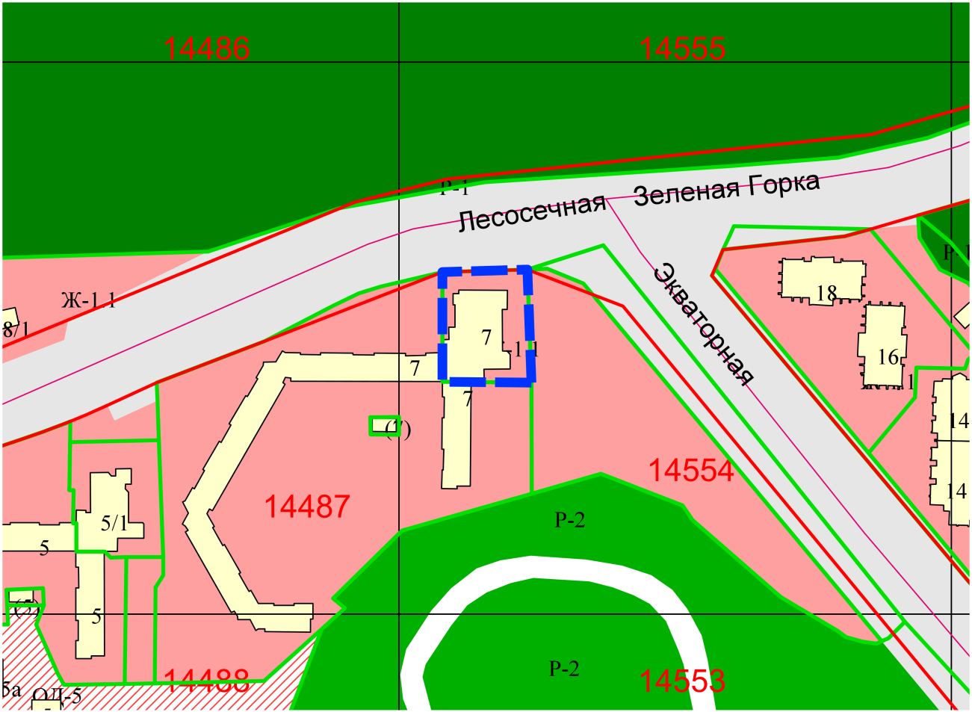

**0 м**

**0 м**

Приложения к заявлению: